Мы делаем сами
(практическое, коррекционно-развивающее занятие по социально-бытовой ориентации
и привитию санитарно-гигиенических навыков)
Цель: Развитие навыков самообслуживания.
Задачи: Учить детей выполнять работу по самообслуживанию в определенном порядке; развивать и корректировать санитарно-гигиенические и трудовые навыки; воспитывать культуру труда, радость от выполненной работы, вырабатывать потребность и необходимость выполнять работу по самообслуживанию для полноценной социальной и биологической жизнедеятельность.

Воспитатель читает памятку
« Всё, что можешь, делай сам. Не доставляй лишних хлопот взрослым. Тот, кто научился всё делать сам, никогда не окажется беспомощным, и не будь в тяжесть другим. Надо научиться правильно, работать берись за дело сразу, не откладывая на потом. Выполняй домашнюю работу в рабочем костюме, а не в школьной одежде. Старайся выполнять работу сразу хорошо, чтобы потом её не переделывать. Доводи начатое дело до конца. Закончил работу - приведи в порядок своё рабочее место»
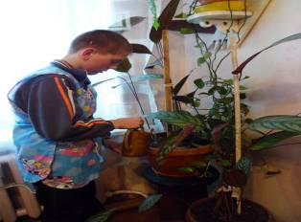
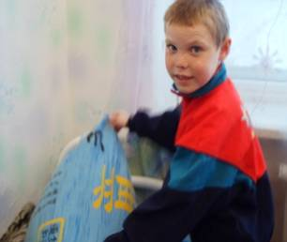
Хозяин С. Баруздина

Наша мама на работе.
На работе старший брат
- Сколько у тебя заботы !-
Мне соседи говорят.
Я решил за дело взяться
Если мамы дома нет, Должен кто-то постараться
Приготовить нам обед. Пусть она у нас не тужит
Накалю побольше дров
И обед сварю не хуже настоящих поваров.
Наношу воды в кадушку И посуду перетру
Все тетрадки, все игрушки Я на место уберу.
Мама с братом скажут «Знаем»
Не парнишка - просто клад!
В этом доме есть хозяин,
Хоть и ростом маловат.
Плакат «Что ты должен уметь делать».
Красиво застелить свою кровать, погладить свою школьную форму, постирать носки, колготки, пришить пуговицы, вытереть пыль, подмести пол, полить цветы. После чтения памятки воспитатель говорит, что все дети любят своих родителей, но не только любить, нужно уметь им помогать им. Настоящая любовь проявляется не в словах, а в делах.
Затем учащихся знакомят с обязанностями по дому в помощь родителям.
Необходимо обратить внимание на одежду для хозяйственных работ. Объяснит, почему нельзя выполнять домашнюю работу в школьной форме, зачем нужен фартук, девочкам косынка. Воспитанница в опрятном домашнем платье, в фартуке, косынке читает стих.
Катя А. Барто
Мы целое утро возились с ростками
Мы их посадили своими руками
Мы с бабушкой вместе сажали рассаду
А Катя ходила с подругой по саду.
Потом нам пришлось воевать с сорняками
Мы их вырывали своими руками.
Таскали мы с бабушкой полные лейки
А Катя сидела в саду на скамейке.
- сидишь, как чужая! А Катя сказала - я жду урожая!
Далее дети рассказывают о том, как поддерживают порядок в группе, как складывают свои вещи после переодевания, в каком порядке ставят обувь, как застилают кровать.
После рассказов звучит стихотворение.
Перчатки. Вл. Лифгимца
Ну, всё пропадает у девочки Вали!
Сегодня у Вали перчатки пропали.
Старательно ищет перчатки весь дом
Поэтому в доме ужасный погром.
Их дедушка ищет у Вали в кармане.
Их бабушка ищет за кухней в чулане.
Под старым диваном их ищет сестра.
Там Валин передник был найден вчера.
Быть может за шкафом?- Задумался папа
Но папе не сдвинуть тяжёлого шкафа
Он с помощью мамы его поволок—
Перчатки не найдены, найден чулок.
Их нет под плитою, где вариться ужин.
Зато под плитою башмак обнаружен.
Быть может, упали они под буфет?
Там Валина кукла, перчаток там нет.
Сестра говорит - загляну под кровать я!
Там Валина лента и Валино платье.
Вдруг мама воскликнула - вот они Валенька.
И вынула обе перчатки из валенка.
Я думал, что это стихи про перчатки,
А вышло, что это стихи о порядке.
На этом ребята, они и кончаются,
И всем растеряхам они посвящаются.
В заключение занятия проводятся соревнования.
- кто быстрее и красивее заправит постель.
- чья команда быстрее приведет в порядок группу (подметет пол, протрет пыль, сложит аккуратно вещи)
Следующие недели можно объявить неделей «Чистоты», «Мойдодыра» и т. д..

